Załącznik nr 1 do Zarządzenia nr …………
Wykaz substancji chemicznych i ich mieszanin- wzór
Wykaz Substancji Chemicznych Wydział ………………………………………… |  |  |  |  |  |  |  | Data:
Jednostka | Sala | Rodzaj pomieszczenia | Osoba odpowiedzialna | Nazwa odczynnika | Zagrożenia dla zdrowia |  |  | Numer CAS* | Numer WE* | Ilość | Uwagi
 |  |  |  |  | 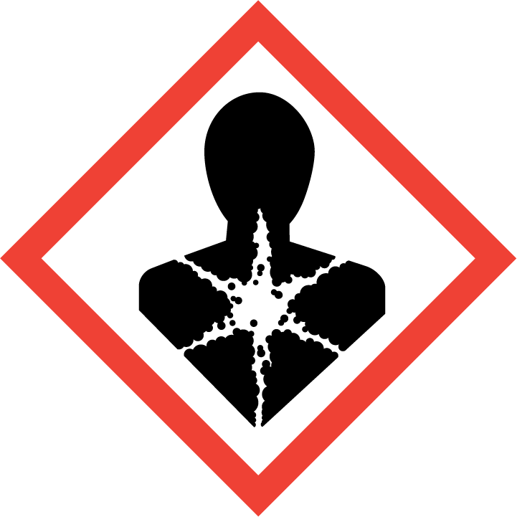  - rakotwórczość  - działanie mutagenne  - działanie szkodliwe na rozrodczość  - działanie uczulające na drogi oddechowe  - działanie toksyczne na narządy docelowe kat. 1, 2  - zagrożenie spowodowane aspiracją | 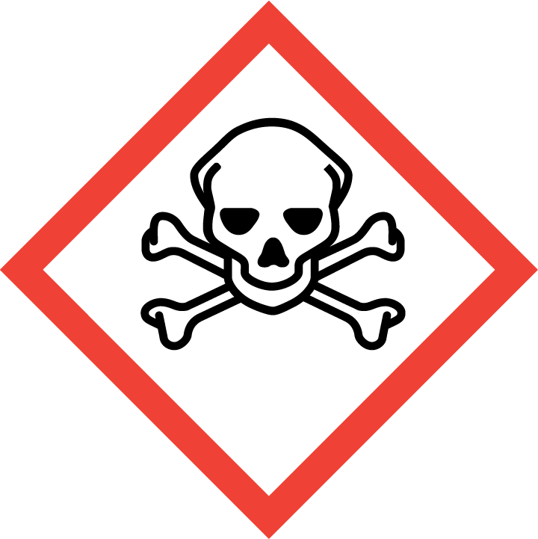  - toksyczność ostra kat. 1, 2, 3 | - działanie drażniące na skórę/oczy  - działanie uczulające na skórę  - toksyczność ostra kat. 4  - działanie toksyczne na narządy docelowe, narażenie jednorazowe kat. 3
* Numer CAS/ WE należy obowiązkowo uzupełnić dla czynników rakotwórczych/ mutagennych
S – szafa pancerna
D – laboratorium/pomieszczenie dydaktyczne
B – laboratorium badawcze
BD – laboratorium badawczo-dydaktyczne
MP – magazyn podręczny

